1. Допуни реченице:

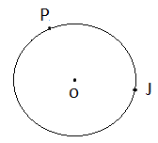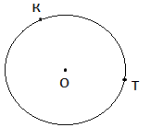

а) Тачка О је ___________________________________.

б) Споји тачке O и P, J и О .

Ове дужи су __________________________ круга.

в) Нацртај пречник овог круга и обележи на пречнику тачке које

припадају кружници.

2. нацртај круг где је R= 40mm. Обележи тачке *T* и *N* које припадају кружници, *D* и *F* које су у кругу и *S* и *L* које се налазе ван круга.

3. Нацртај круг чији је полупречник 3 cm 5 mm. Центар нека буде тачка M. Обележи r.

4. Нацртај дуж PM од 50 mm. Крајње тачке те дужи нека буду центри двеју кружница, k 1 и k2. Полупречник датих кружница нека буде 3 cm. Означи тачке у којима ове кружнице пресецају дату дуж.

5.Нацртај две кружнице које имају заједнички центар – тачку О. Једној, k1  је полупречник дуж **ОS**,а другој, **k2**дуж **ОT**. Означи тачку **М** која је изван **k1,**a припада другом кругу.

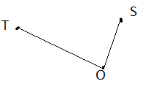

6.* Нацртај кружницу којој је центар у тачки **О**, а тачка **М** нека припада тој кружници. Означи тачку **С** у којој кружница сече праву **p**. Шта је дуж СМ?________________________________________

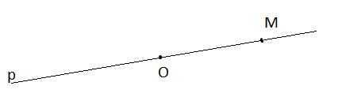

7. 

8. 



Мозеш ли помоћи Сањици да дође до своје чизмице?

*Можеш ли помоћи Сањици да дође до своје*

*чизмице?*

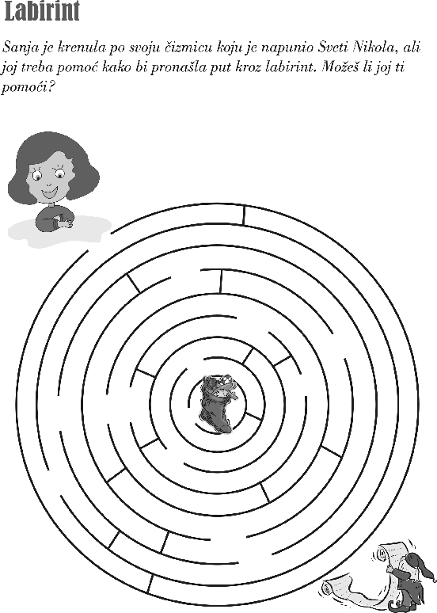

|  |  |
| --- | --- |
| * Нацртај изломљену линију која се сатоји од 4 дужи  и пролази кроз све тачке на слици испод. | * Нацртај изломљену линију која се сатоји од 4 дужи  и пролази кроз све тачке на слици испод. |
| * Нацртај изломљену линију која се сатоји од 4 дужи  и пролази кроз све тачке на слици испод. | * Нацртај изломљену линију која се сатоји од 4 дужи  и пролази кроз све тачке на слици испод. |
| * Нацртај изломљену линију која се сатоји од 4 дужи  и пролази кроз све тачке на слици испод. | * Нацртај изломљену линију која се сатоји од 4 дужи  и пролази кроз све тачке на слици испод. |
| * Нацртај изломљену линију која се сатоји од 4 дужи  и пролази кроз све тачке на слици испод. | * Нацртај изломљену линију која се сатоји од 4 дужи  и пролази кроз све тачке на слици испод. |
| * Нацртај изломљену линију која се сатоји од 4 дужи  и пролази кроз све тачке на слици испод. | * Нацртај изломљену линију која се сатоји од 4 дужи  и пролази кроз све тачке на слици испод. |